Lezione 8 – **Limiti** (Programma base)

**8.1 Un problema aperto**

Data la funzione polinomiale è possibile descriverne l’andamento qualitativo determinando oltre ai punti di intersezione con gli assi anche l’andamento per valori “molto grandi” o “molto piccoli” di *x*?

**Introduzione al concetto di limite**

Introduciamo la notazione 

Dati  dove è un punti di accumulazione per , l’operazione di limite descrive il comportamento della funzione *f* nell’intorno del punto 

**Definizione 8.3**

  punto di accumulazione,  si dice che 

E si legge ‘ *f* tende a *l* per *x* che tende a ’, o ‘il limite di *f* per *x* che tende a  è *l* ’

se  vale 

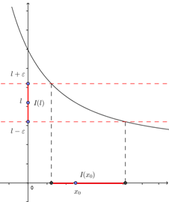Caso  finito e  finito Caso  e *l* finito

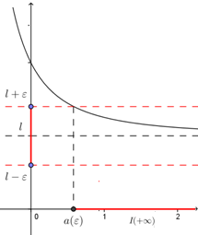

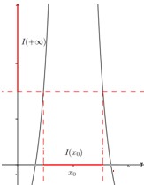Caso  finito e 

Se  con ***l* finito** si dice che ***f* è convergente a *l* per *x* che tende a **

Se , si dice che ***f* è divergente a  per *x* che tende a **

**Esempi 8.2** (Programma avanzato)

1. Verificare che 

devo far vedere che vale 



Quello che abbiamo trovato è effettivamente un intorno di 0, poiché basta porre  per avere .

1. Verificare che , il dominio della funzione è .

Affinché sia vero il limite deve esistere un intorno tale che  valga .



Le soluzioni della disequazione sono , ponendo  si ha che per *x* > *a* ossia  vale .

Osservazione: nella verifica si è trovato che  anche per  dove  quindi vale anche .

1. Verificare che , il dominio della funzione è .  
   Deve esistere un intorno tale che  valga , *a*>0

.

Il numeratore è positivo se , il denominatore è positivo per ogni *x* nel dominio della funzione, perciò si avrà complessivamente che la funzione è positiva per , che rappresenta un intorno circolare di 0 ponendo .

**Osservazione**

Non sempre esiste il limite di una funzione, ne è un esempio il limite , o anche , dove è la funzione di Dirichelet.

**Definizione 8.4**

  punto di accumulazione per *X*, .

Se  vale 

allora  si dice **limite destro** della funzione.

Se  vale 

allora  si dice **limite** **sinistro** della funzione.

**Esempio 8.3** (Programma avanzato)

1. 

, questo è sempre verificato poiché , e la funzione nell’intervallo vale 1.

1. Verificare che  e  quindi il  non esiste.

Il dominio della funzione è 

Affinché sia vero , per ogni  deve esistere  tale che  valga .  
Senza perdere di generalità si può considerare *a* > 0; infatti se *f*(*x*)>*a* per *a*>0 vale anche per *a*<0. ponendo  si ha che *f*(*x*)> *a* ossia .  
Affinché sia vero , per ogni  deve esistere  tale che

 valga .

, ponendo  si ha che *f*(*x*)< *a* ossia .

In entrambi i casi si è considerato *a* > 0 senza perdere di generalità; infatti se *f*(*x*)>*a* per *a*>0

vale anche per *a*<0 e se *f*(*x*)<-*a* per *a*>0 vale anche per *a*<0.

**Teorema 8.1**

Condizione necessaria e sufficiente affinché esista il limite di una funzione per  che tende a è:

 esiste ed è uguale ad *l* se e solo se esistono i limiti destro e sinistro uguali a *l* ossia



**Esempi 8.4**

 , si vuole trovare il limite di *f* per   
Servendosi del grafico si può dedurre facilmente che ; essendo i due limiti uguali, allora la funzione per  ammette limite .

, si vuole trovare il limite di *f*  per , in questo caso , perciò, essendo diversi il limite destro e quello sinistro, la funzione non ammette limite per .

1.  per , 0 è punto di accumulazione per il dominio *X* e esistono  
     tuttavia, essendo diversi il limite destro e quello sinistro, la funzione non ammette limite per .

**Definizione 8.5**

  punto di accumulazione per *X*, 

Sia = intorno destro di *l*, se  vale  allora *l* si dice **limite per eccesso** della funzione e si indica .

Sia = intorno sinistro di *l*,se  vale  allora *l* si dice **limite per difetto** della funzione e si indica .

**Esempio 8.5** (Programma avanzato)

Verifichiamo che 



Ponendo  che è un intorno di .

**8.1 Applicazione**

Per determinare l’andamento per valori “molto grandi” o “molto piccoli” di *x*  della funzione polinomiale bisogna calcolare i seguenti limiti:

 e 

Osservando l’andamento del grafico si può dire che entrambi i limiti sono +∞ ma tale affermazione va motivata con i calcoli.